令和６年度
空飛ぶクルマ社会実装促進事業補助金
公 募 要 領

１ 事業の趣旨・目的
大阪における「空飛ぶクルマ」（注１）の実現に向けた官民の今後の取組指針を示すものとして、国がとりまとめた「空の移動革命に向けたロードマップ」が示す行程を踏まえ、空の移動革命社会実装大阪ラウンドテーブルにおいて、空の移動革命社会実装に向けた「大阪版ロードマップ」（以下「大阪版ロードマップ」といいます。）が令和４年３月に策定されました。
令和６年度以降も、この大阪版ロードマップに定めるアクションプランに基づき、大阪市、大阪府、関係自治体・事業者がそれぞれの役割を果たすことで、2025年の大阪・関西万博を機に「空飛ぶクルマ」の社会実装を実現し、万博後の事業拡大・普及に向け着実に取組みを進めていきます。
そのため、大阪市では、将来、大阪市において「空飛ぶクルマ」を活用したビジネス展開をめざしている事業者がアクションプランに基づき行う各種取組みを支援し、「空飛ぶクルマ」の実現性をより高めるため、空飛ぶクルマ社会実装促進事業補助金（以下「補助金」といいます。）を交付します。
（注１）空飛ぶクルマとは、「電動」「自律飛行」「垂直離着陸」という３つの特徴を備えた次世代の乗り物。
参考：大阪府作成パンフレット（https://www.pref.osaka.lg.jp/attach/39723/00000000/pamphlet.pdf）

【参考１：空の移動革命社会実装に向けた大阪版ロードマップ／アクションプラン】（出典：大阪府HP）
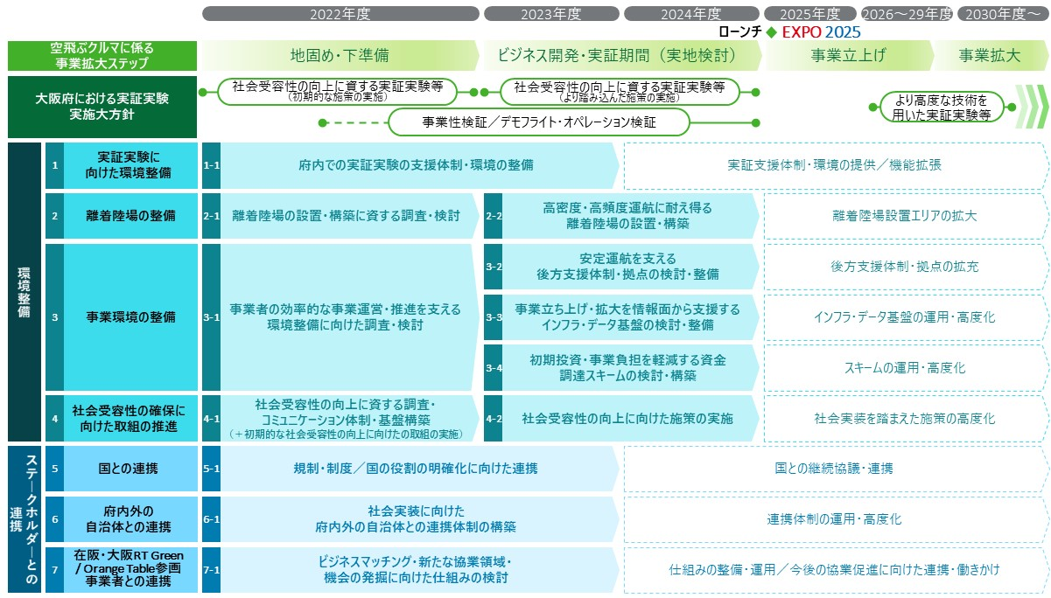

（次ページにつづく）

（参考１：つづき）
2025年大阪・関西万博までの事業拡大ステップを整理し、2023年度から2024年度は事業立ち上げに向けた「ビジネス開発・実証」を加速させるための期間と位置付けました。そのうえで、「環境整備」／「ステークホルダーとの連携」の区分で、事業環境の整備や社会受容性の確保に向けた取組み、国や周辺自治体との連携など、7つの領域の工程を示すとともに、ロードマップの着実な推進に向けた、各年度における具体的な取組事項をアクションプランとして整理しました。
各アクションプランの詳細は、以下の大阪府ホームページから確認をお願いします。
https://www.pref.osaka.lg.jp/energy/osakaroadmap/index.html

【参考２：大阪版ロードマップ策定の前提となるコンセプト】（出典：大阪府HP）
大阪版ロードマップ策定のコンセプトとして、「空飛ぶクルマ都市型ビジネス創造都市」を掲げ、『新たなモビリティを活用したビジネスモデルを創造する都市として着実に発展していく』というイメージを掲げ、事業展開・発展のステップとして「立ち上げ期」「拡大期」「成熟期」の３段階を設定しています。
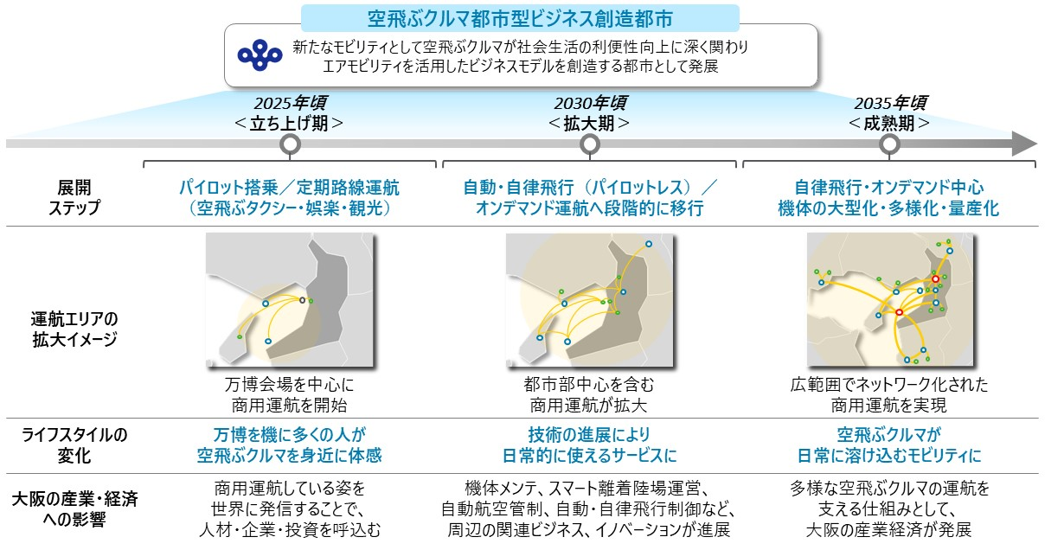

２ 補助対象事業
補助対象事業は、上記１の趣旨・目的に沿って、大阪市域で行う次の事業とします。
※試験飛行等を行う場合は、離発着ポイントの少なくとも一つが大阪市内にあれば対象とします。
- 万博を契機にビジネス化へ向けた空飛ぶクルマ実機等（モックアップ含む）を使用した社会受容性向上に資する取組み
万博での二地点間運航の実現やその後の社会実装には、住民理解が必要不可欠であり、事業内容についてより詳しく理解が進むようなユースケースなどの社会受容性向上に資する取組み。
（注）空飛ぶクルマの代替として、ヘリコプターやドローンを使用した取組みは対象
外となります。
（注）本項目で申請される際には、別紙「大阪・関西における空飛ぶクルマを活用し たビジネス構想」を提出いただく必要があります。また、採択事業となった場合は、採択後５年間は毎会計年度終了後15日以内に、過去１年間の構想内容実現へ向けたアクションに対する実績を記載し、提出していただきます。

【事業（例）】
・実機を使用したデモフライト見学会
・実機等を使用したパイロット訓練体験
・実機等を使用した充電設備等接続試験見学会
・実機等を使用したイベントやセミナー、展示会、動画作成・放映、パネルディスカ
ッション等（航空輸送事業や関連産業に関する内容も可とする。）
・実機等を活用した若年層等向けワークショップ、出前授業等

（注）副次的に市民の「空飛ぶクルマ」認知度の向上に繋がる可能性があるものであっても、 「大阪における社会受容性の向上」が主たる目的でないものは補助対象となりませんので、ご注意ください！
（例）・自己の事業や保有機体のPR又は販路開拓を主たる目的とするもの
・自己が主催するイベントの中に、（部分的な）コンテンツとして空飛ぶクルマに
関連するものが含まれているもの

- ビジネスモデルの検証に資する実証実験、調査・検討、社会受容性向上の取組み
空飛ぶクルマの実現に必要となる飛行環境の検証、運用面での課題などを検証する実証実験、離着陸場の設置・構築や「あるべき体制や基盤」（安定運航を支える後方支援体制・拠点、インフラ・データ基盤、資金調達スキーム等）の整備・構築に資する調査・検討、実機等を使用しない社会受容性向上の取組み。
（注）空飛ぶクルマの代替として、ヘリコプターやドローンを活用した事業も対象とします。

【事業（例）】
・ユースケース（空飛ぶタクシー・観光等）を想定し、運航ルートの実現性・事業性検証のため、具体的に設定した離発着エリア間を試験飛行する実証実験
・想定される離発着ポイント周辺の飛行環境などを検証する実証実験
・機体の軽量化や動力（電池・モーター等）の性能強化等、機体開発に資する実証実験
・緊急離着陸の際に必要な対処方法等の検証に資する実証実験
・安全運航に向けた管制・通信システム等開発に資する実証実験
・充電設備等の接続検証に資する実証実験
・離着陸場の要件（耐荷重、既存施設のリノベーション、風況・気象等）の調査・検討
・想定する運航ルートの環境（風況・気象等、緊急離着陸場所の要件）の調査・検討
・周辺への影響（運航ルート上又は離着陸場周辺の騒音、振動、電波障害等）の調査・検討
・社会受容度の実態把握調査・検討
・安全運航に向けた管制・通信システム開発に資する調査・検討
・地域住民等に向けた航空輸送事業や関連産業に関するイベント等

（注）調査結果をまとめた報告書を有償で販売するなど、自己の利益を調査の主たる目的とする
ものは、補助対象となりませんので、ご注意ください。
（大阪でのビジネスエコシステムの活性化に向けて、調査結果等を無償で広くレポートすることを目的とする場合は対象となります。）

≪留意点≫
○補助事業の基本的な考え方
・『空の移動革命社会実装に向けた大阪版ロードマップ／アクションプラン』において、2022年度より実施している「1-1」、2023年度及び2024年度に実施することとしている「2-2」「3-2」「3-3」「3-4」「4-2」に関連した取組みを事業者自らが大阪での事業展開を念頭に実施する事業、及び関連した取組みを事業者自らが大阪での事業展開を念頭に前倒しして実施する事業を補助対象とすることで、大阪版ロードマップを着実に推進していきます。

○補助事業の実施目的について
・当補助金は、大阪市が空飛ぶクルマを活用したビジネスモデルを創造する都市として発展するという将来像を共有し、その実現に向けた取組みを促進するための支援制度です。補助事業の実施目的が、大阪での空飛ぶクルマを活用したビジネス展開を見据えたものであることが必要です。また、大阪での空飛ぶクルマの実現に向けた取組みを加速させるため、補助事業から得たデータや結果等は、営業秘密に該当する事項を除き、空の移動革命社会実装大阪ラウンドテーブル（以下、「ラウンドテーブル」といいます。）での協議にフィードバックしてください。

【参考３：空の移動革命社会実装大阪ラウンドテーブル】（出典：大阪府HP）
大阪府では、２０２５年大阪・関西万博をひとつのマイルストーンとして、関係者間で精力的に協議や実証実験を重ね、国の官民協議会の議論に資する具体的な提案を行うほか、様々なステークホルダーと連携して、社会受容性の向上を図るなど、空飛ぶクルマの実現に向けた取組みを加速させていくことを期して、具体的かつ実践的な協議・活動の核となる「空の移動革命社会実装大阪ラウンドテーブル」を設立しています。
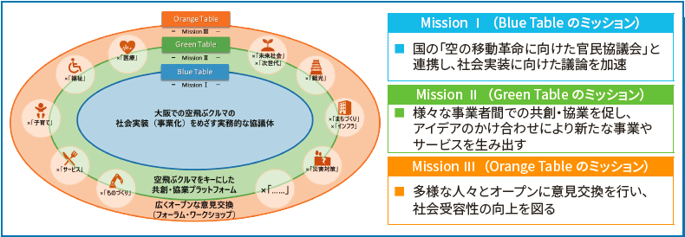

参考HP:https://www.pref.osaka.lg.jp/energy/evtol/index.html

〇大阪府との連携について
【大阪府域】
実証フィールドや調査エリア、社会受容性向上に向けた取り組みを大阪府内で実施する場合は、大阪府より上乗せで補助を受けることが可能です。また、取組みが兵庫県にもまたがる場合は、兵庫県からも補助を受けることが可能です。（ただし、各自治体の審査に基づき、予算の範囲内での補助となります。）
○他の補助金等との関係
・同一事業で、国や地方公共団体、独立行政法人等の公的な補助金、助成金等の交付を受けている場合、又は受けることが決まっている場合は、応募することはできません。（大阪府が実施する「令和６年度空飛ぶクルマ都市型ビジネス創造都市推進事業補助金」（以下「大阪府補助金」といいます。）及び兵庫県が実施する「空飛ぶクルマ実装促進事業補助金」（以下「兵庫県補助金」といいます。）は除きます。）ただし、今回申請する事業に対して補助金、助成金等の交付を受けている場合で、その補助金、助成金等の対象経費に、今回の事業に係る費用が含まれていないことが明らかである場合は、応募することができます。また、上記補助金、助成金等について申請中又は申請予定の場合は、応募の際、事業計画書にその旨と対象費用等を記載してください。なお、連携して実施する企業が交付を受けている場合、又は受けることが決まっている場合も同様とします。

○外部委託の制限
・補助事業は、応募事業者が主体となって実施していただく必要があります。補助事業の全てを外部に委託した場合は補助対象となりませんので、ご注意ください。

３ 補助金額・補助率・補助事業実施期間
補助金額・補助率・補助事業実施期間については、次のとおりとします。
(1) 補助金額
（１）万博を契機にビジネス化へ向けた空飛ぶクルマ実機等（モックアップ含む）を使用した
社会受容性向上に資する取組み：上限1,000万円
（２）ビジネスモデルの検証に資する実証実験、調査・検討、社会受容性向上の取組み：
上限250万円
(2) 補助率
・補助対象経費の４分の１以内
(3) 補助事業実施期間
・交付決定日から令和７年３月31日（月曜日）まで

≪留意点≫
〇「万博を契機にビジネス化へ向けた空飛ぶクルマ実機等（モックアップ含む）を使用した社会
受容性向上に資する取組み」で申請された場合でも、審査等の結果、「ビジネスモデルの検
証に資する実証実験、調査・検討、社会受容性向上の取組み」として交付決定する場合があ
ります。
○大阪市の予算の範囲内で補助金交付額を決定するため、補助事業に採択された場合でも、精査等の結果、申請された補助金交付希望額を減額して交付決定する場合があります。
○当補助金は、原則として補助事業完了後の精算払いとなります。事業実施期間中は、全額自己負担で経費支出を行っていただきます。補助事業完了後、別途指定する期日までに、経費支出の証拠書類等を添付した実績報告書をご提出いただき、大阪市においてその内容を検査の上、補助金を交付します。なお、検査の結果次第では実際の交付額が交付決定額を下回ることがあることをご了承ください。
〇本事業にかかる補助金は、本市の令和６年度予算の成立を条件とするため、予算が成立しない場合は、申請書の受付を実施していても補助金の交付決定は行いません。また、その場合、申請のために要した経費等について、本市が負担することはありませんのでご了承ください。

４ 補助事業の実施主体（申請できる方）
(１) 補助事業の申請者
○補助事業の実施主体（応募できる方）は、将来、大阪市において空飛ぶクルマを活用した事業展開をめざしている法人です。
なお、複数の事業者が連携して事業を実施する場合（※）は、代表事業者を１者選定のうえ、その代表事業者から応募してください。

※複数の事業者が連携して事業を実施する場合
・応募事業者と共に補助事業を実施する事業者（補助事業に対する一部経費を負担）を「共同事業者」という。
・応募事業者及び共同事業者が実施する補助事業に対して、技術支援等の協力を実施する
事業者（補助事業に対する経費負担なし）を「協力事業者」という。

(２) 応募資格・要件
社会通念上、交付を受けるのにふさわしくない次に掲げる者は、応募することができません。補助事業を共同で行う場合は、申請者である代表事業者だけでなく、「共同事業者」のうちの１者でも該当する場合は、応募することができません。

ア 直近３事業年度の法人税、消費税及び地方消費税を完納していない者
イ 地方税及びその附帯徴収金を完納していない者
ウ 宗教活動や政治活動、国内世論が大きく分かれている社会問題等に関する主義又は主張を目的にしている者
エ 暴力団員による不当な行為の防止等に関する法律(平成３年法律第77号)第２条第２項に掲げる暴力団及びそれらの利益となる活動を行う者
オ 法人にあっては罰金の刑、個人にあっては禁錮以上の刑に処せられ、その執行を終わり、又はその執行を受けることがなくなった日から一年を経過しない者
カ 公正取引委員会から私的独占の禁止及び公正取引の確保に関する法律(昭和22年法律第54号)第49条に規定する排除措置命令又は同法第62条第１項に規定する納付命令を受け、その必要な措置が完了した日又はその納付が完了した日から一年を経過しない者（同等以上の重大な不正行為をしたと市長が認める場合も含む。）
また、次に該当する場合は、審査の対象から除外します。
キ 提出書類に虚偽の記載があった場合
ク 本要領に違反又は著しく逸脱した場合
ケ その他、審査結果に影響を及ぼす恐れのある不正行為があった場合

５ 補助対象経費
補助事業の実施に直接必要な経費として明確に区分できるもので、補助金交付決定日以降に、発注、契約等を行い、補助事業実施期間中に支払いが完了し、かつ証拠書類によって金額等が確認できる次に掲げる経費が対象となります。

補助事業区分 | 経費区分 | 補助対象経費の内容
（１）実機等を使用した社会受容性向上に資する取組み | 実機等（モックアップ含む）を使用した社会受容性向上に向けた取組みに係る実証実験費、調査・検討費等 | 機器レンタル・リース料、運搬費、会場使用料、設置工事費、安全対策費、調査・分析費、委託料、保険料、謝礼費、印刷製本費、通信費、旅費、消耗品費、その他市長が必要と認めるもの
（２）ビジネスモデルの検証に資する実証実験、調査・検討、社会受容性向上の取組み | 実証実験費
（２）ビジネスモデルの検証に資する実証実験、調査・検討、社会受容性向上の取組み | 調査・検討費
（２）ビジネスモデルの検証に資する実証実験、調査・検討、社会受容性向上の取組み | 社会受容性向上に向けた取組みに係る経費

【留意点】
○補助の対象外となる経費
人件費、借入れに伴う支払い利息、公租公課、不動産購入費、飲食・接待費、税務申告・決算書作成等のための税理士等に支払う費用、パソコンなど汎用性のある量産用機械の購入費用、販売促進費用、その他公的資金による補助対象として社会通念上不適切と認められる費用。
また、交付決定日より前に発注や契約行為を行ったものや補助事業完了日（令和７年３月31日）後に支払いを行ったもの。なお、申請された補助事業に直接関係があると本市が判断できない経費については、対象外となりますのでご注意ください。

○消費税等の扱い
補助事業における消費税及び地方消費税に係る仕入控除税額については、当該消費税及び地方消費税に係る仕入控除税額を減額して応募申請してください。ただし、申請時において当該消費税及び地方消費税に係る仕入控除税額が明らかでないものについては、この限りではありません。

６ 応募方法
次の提出書類を、令和６年５月17日（金曜日）必着で、大阪市経済戦略局産業振興部イノベーション課事業創出担当あてに郵送してください。
※必ず電話で発送した旨のご連絡をお願いします。（土曜日、日曜日及び祝日を除く。午前９時から午後５時30分まで）
※提出書類を持参される場合は、以下の〔提出先〕に令和６年５月17日（金曜日）午後５時30分までに、ご持参ください。なお、持参される場合は、必ず事前に持参日時を電話でお伝えください。（土曜日、日曜日及び祝日を除く。午前９時から午後５時30分まで）

〔提出書類〕
（１）補助金交付申請書（「空飛ぶクルマ」社会実装促進事業補助金交付要綱
［以下「交付要綱」とする。］様式第１号）
（２）事業計画書（交付要綱様式第１―２号または１―３号）
（３）添付書類
ア 法人の場合は登記簿謄本又は現在事項全部証明書（３か月以内のもの）
イ 直近年度の決算関係書類（貸借対照表、損益計算書）
ウ 「４（２）応募要件・資格」ア及びイに係る納税証明書（次の２通）
(a)市税事務所発行の「市税及びその附帯徴収金について未納の徴収金の額のないこと」の証明書
(b)税務署発行の納税証明書（その３の３）未納の税額がないことの証明書
エ 事業や法人の紹介パンフレット等
オ 要件確認申立書（交付要綱様式第１－４号）
カ 暴力団等審査情報（交付要綱様式第１－５号）

【留意点】
※ 提出部数は各1部。ただし、（２）、（３）のア及びウについては原本が必要。それ以外の書類はコピーで可。提出いただいた書類は、本審査以外には使用しません。また、審査結果に関わらず返却できません。
※ 同一事業者が複数案件の申請を行うことも可能です。（対象経費について、二重に計上することが無いようご注意ください。）複数案件の申請者が全て同一の場合は、提出書類は、（１）、（２）を各1部×案件数及び（３）のアからカを各1部提出してください。（複数の事業者が連携して実施する場合、案件Aの申請者が「事業者a+事業者b＋事業者c」で、案件Bの申請者が「事業者a+事業者b＋事業者d」の場合は、同一ではありません。）
※ 提出書類（１）、（２）、（３）のオ及びカは日本語で作成してください。ただし、申請者の住所及び名称、代表者の氏名、固有名詞等については、外国語を用いて記載することができます。なお、外国語を用いて記載した場合には、その読み方等を確認する場合があります。
※ 外国企業が単独で申請する場合、申請者をサポートする日本企業（代理店やパートナー企業）の情報を、事業計画書２の（７）に記載してください。
※ 提出書類カの記載内容については、大阪市補助金交付規則（以下「規則」といいます。）第４条第２項第３号の規定に基づき、規則第２条第２号イに該当しないことを審査するため、大阪市暴力団排除条例第13条に基づき、大阪府警察本部へ提供することがあります。
※ 市税の納税記録がない場合には、申立書(任意書式。記載事項は以下のとおり。)を作成の上、他の提出書類とともにご提出ください。なお、大阪府、兵庫県共に同様の手続が必要となります。

【申立書記載事項】
- 申請先の自治体に対して、納税義務を負っていない旨
- ①により、提出が出来ない書類の名称

〔提出先〕
大阪市経済戦略局 産業振興部イノベーション課 事業創出担当
〒559-0034 大阪市住之江区南港北2-1-10 ATCビル O’s棟 南館４階
TEL 06-6615-3726 FAX 06-6615-7433
E-mail：ga0025@city.osaka.lg.jp

※ 公募要領及び応募申請書等の様式については、下記のホームページからダウンロードできます。（郵送による配付は行いません。）
https://www.city.osaka.lg.jp/keizaisenryaku/page/0000599923.html

〔説明会の開催〕
本公募事業に係る説明会を次のとおり開催します。申請をご検討の方は、可能な限り参加をお願いします。（大阪府補助金、兵庫県補助金の説明会と合同で開催します。）
［日時］令和６年３月27日（水曜日）午後２時から

［方法］オンライン開催（Microsoft Teamsを使用します）
お申込みいただいた方には別途視聴用URLをご連絡します。

＜説明会の参加申込方法＞
説明会に参加希望される方は、３月26日（火）の正午までに事前にメールでお申し込みください。
メール件名：「空飛ぶクルマ社会実装促進事業補助金公募説明会参加」
メール本文：（１）申込者氏名、（２）会社名、（３）所在地、（４）所属、
（５）メールアドレス、（６）申込者以外の参加者氏名
［お申し込み先］
大阪市経済戦略局 産業振興部イノベーション課 事業創出担当
E-mail: ga0025@city.osaka.lg.jp
※大阪府、兵庫県と合同での説明会となるため、上記情報については、大阪府商工労働部成長産業振興室産業創造課及び兵庫県産業労働部新産業課と共有させていただく点、ご了承ください。また、申請自治体が複数になる場合は、説明会についてはいずれか１つの自治体にお申し込みください。

〔質疑応答〕
質問は、電子メールにて受け付け、後日、本市ホームページにて質問内容及び回答を公開します。報道機関への対応を除いて、対面、電話、メール等での対応はいたしません。
なお、事業説明会や報道機関への対応の中で生じた、共有すべき質問・回答については、同様に本市ホームページにて質問内容及び回答を公開します。
内容により、大阪府商工労働部成長産業振興室産業創造課及び兵庫県産業労働部新産業課に共有させていただくことがございますのでご留意ください。
〔質問受付期間〕
令和６年３月25日(月曜日)午後２時から令和６年５月10日（金曜日）午後６時まで
〔質問方法〕 電子メールによりご質問ください。
〔回答方法〕 質問への回答は本市のホームページ（https://www.city.osaka.lg.jp/keizaisenryaku/page/0000599923.html）に掲示し、個別には回答いたしません。

７ 審査方法
(1) 審査方法
専門家により構成された選定会議を令和６年６月上旬（予定）に開催し、申請事業者から事業計画書に基づきプレゼンテーションをしていただきます。選定会議では、下記の点を中心に審査を行い、補助事業を採択します。なお、本市の補助金に加えて大阪府補助金及び兵庫県補助金に応募される事業者は、大阪府・兵庫県と同時で行う選定会議でプレゼンテーションをしていただく場合があります。

＜審査のポイント＞
審査項目及び審査項目ごとの配点は、次のとおりです。
- 万博を契機にビジネス化へ向けた空飛ぶクルマ実機等（モックアップ含む）を使用した社会受容性向上に資する取組み
ア 事業の実施目的が、大阪市域での空飛ぶクルマを活用したビジネス化へ向け、実機等（モックアップ含む）を使用した社会受容性向上に資する取組みとして適当であるか。【25点】
イ 事業の目的・課題等が明らかにされており、それを踏まえた適切な目標設定がされてい るか。【20点】
ウ 事業の目的・課題等や目標設定に対し、評価手法は適切かつ確実性の高いものであるか。
【15点】
エ 事業成果（又は効果）が、大阪版ロードマップの着実な推進に貢献するものであるか、又は、協調領域の議論の活性化につながるものであるか、複数の関係者と連携した取り組みとなっているか。【20点】
オ 事業実施体制及びスケジュールについて、提案内容に実現性があるか、また、事業金額及び積算が提案計画内容に見合った内容であるか。【20点】

- ビジネスモデルの検証に資する実証実験、調査・検討、社会受容性向上の取組み
ア 事業の実施目的が、大阪市域での空飛ぶクルマを活用したビジネス展開を見据えたもの
か【25点】
イ 事業の目的・課題等が明らかにされており、それを踏まえた適切な目標設定がされてい
るか。【20点】
ウ 事業の目的・課題等や目標設定に対し、評価手法は適切かつ確実性の高いものであるか。
【15点】
エ 事業成果（又は効果）が、大阪版ロードマップの着実な推進に貢献するものであるか、
又は、協調領域の議論の活性化につながるものであるか、複数の関係者と連携した取り
組みとなっているか。【20点】
オ 事業実施体制及びスケジュールについて、提案内容に実現性があるか、また、事業金額
及び積算が提案計画内容に見合った内容であるか。【20点】

(2) 審査方法
・審査の結果、合計得点が高いものかつ上記審査項目ア・エの合計点で順位付けを行います。
・有識者会議の審査結果を踏まえ、予算額の範囲内で大阪市が採択事業者を決定します。

(3) 審査結果
審査の結果は、令和６年６月下旬（予定）に書面で通知します。個別の審査結果に関するお問い合わせには応じられませんので、あらかじめご了承ください。

(4) 採択事業の公表
採択された補助事業は、企業名、計画名称・概要、補助対象事業費、補助金交付決定額等を大阪市ホームページで公表します。

８ 採択後の手続き等
（1）補助事業の経費区分の金額の変更又は事業内容の変更
以下に該当する場合は、事前に申請し承認を得る必要があります。
ア 補助事業の経費区分の金額の変更（２割を超えて増減する場合）
イ 事業内容の変更（事業の基本部分に関わらない軽微な変更を除きますが、軽微な変更にあたるか否かは、大阪市が判断しますので、必ず事前にご相談ください。）
※金額・内容変更の承認を受ける前に補助事業者が支出した経費は補助対象外となりますのでご注意ください。ただし、すでに交付決定を受けた内容を継続して行う場合は、この限りではありません。

（2）事業途中での中止や廃止
真にやむを得ない場合以外は認められません。

（3）状況報告
補助事業の進捗状況についてご報告いただくため、令和６年12月16日（月曜日）までに補助事業遂行状況報告書を提出していただきます。ただし、補助事業を令和６年11月29日（金曜日）までに完了した場合は提出の必要はありません。

（4）実績報告
補助事業の実施結果についてご報告いただくため、補助事業の完了した日の翌日から起算して30日を経過した日又は令和７年４月18日（金曜日）のいずれか早い日までに、補助事業実績報告書及び経費支出根拠資料（見積書、請求書、納品書、通帳の写し等）を提出していただきます。

（5）補助金の経理
補助事業に係る収入及び支出を明らかにした帳簿及び証拠書類は、補助事業以外の経理と明確に区分し、補助事業が完了した日の属する大阪市の会計年度の終了後５年間保存してください。
加えて、取得価格又は効用の増加価格が１件あたり50万円以上の財産については、減価償却資産の耐用年数等に関する省令（昭和40年大蔵省令第15号）に定める期間の保管が必要です。
なお、補助金受け取り時の銀行口座については、国内金融機関の口座をご用意ください。

（6）財産の管理及び処分の制限
補助事業により取得し、又は効用の増加した財産（取得価格が１件あたり50万円以上）を、補助金交付の目的に反して使用し、譲渡し、交換し、貸し付け、又は担保に供する場合は、事前に承認を得る必要があります。

（7）経過報告
事業年度終了後５年間は、年度毎に補助事業に係る過去一年間の事業状況について報告いただく場合があります。

（8）ラウンドテーブルでの結果等のフィードバック
ラウンドテーブルに参加していない事業者も応募することができますが、採択後はラウンドテーブル（Blue Table、Green Table）への参加をお願いします。補助事業で得たデータや結果等は、ラウンドテーブルでの協議にフィードバックすることを前提に応募してください。

９ その他（参考）
本要領「４補助事業の実施主体（応募できる方）」の要件を満たしている申請者は、実証フィールドの探索・調整を行う際、「実証事業都市・大阪」や「AIDORエクスペリメンテーション」による支援プログラムを活用した案件も、本補助金の併用は可能です。その場合、提出書類として、「実証事業都市・大阪」、「AIDORエクスペリメンテーション」のエントリーシートを添付してください。※ただし、下記プログラムにエントリーした案件であっても、実証実験の内容やその後の調整状況によっては、実施できない場合がありますのでご留意ください。

〇実証事業都市・大阪
大阪府、大阪市、大阪商工会議所は、「未来社会の実験場」をコンセプトとする2025年大阪・関西万博を見据えて、革新的な実証実験を行いやすい環境を整え、大阪で新しいビジネスを生み出す好循環を創り出し、「実証事業都市・大阪」を実現するため、「実証事業推進チーム大阪」を設置しています。「実証事業推進チーム大阪」では、大阪での実証実験を希望する事業者を大阪内外から広く募集しています。

https://www.osaka.cci.or.jp/innovation/social_demonstration/osaka.html

〇AIDORエクスペリメンテーション
IoT・ロボットなど、テクノロジーを活用した製品・サービスのリアルなサービス環境での実証実験をサポートするプログラムです。2025年大阪・関西万博が開催される夢洲に隣接する咲洲・舞洲を中心に、複合商業施設ATC（アジア太平洋トレードセンター）や大阪・舞洲エリアのスポーツ施設などと連携して、検証内容に合わせて実証実験場所を調整、提供します。また、実証実験が初めての方も安心して取り組めるよう、安全面のアドバイスや被験者探しなどのサポートに加え、終了後も、事業化に必要な提携先とのマッチングなどのフォローアップ支援も実施します。
https://teqs.jp/experimentation
申請者の皆様へのお願い

本補助金はいわゆる公的資金であり、当然のことながら、コンプライアンスの徹底と交付ルールに則った適正執行が求められます。
補助金に申請される皆様には、以下の点について充分ご理解のうえ、各種手続を行っていただくようお願いします。
1. 補助金の申請や実績報告書の提出などの各種手続を行う場合は、事前に交付要綱、公募要領、ホームページ等を熟読し、交付の要件や手続上の制約条件などを充分ご理解ください。
2. 提出する書類や資料においては、いかなる理由があっても虚偽の記載や改ざんは認められません。
3. 不正行為があった場合、法や規程類に則り厳正に対処します。
4. 不正行為が認められたとき、当該補助金に係る交付決定の全部又は一部の取消を行うとともに、受領済みの補助金額に加算金（年利１０．９５％）を加えた額を返還していただきます。
5. 不正行為を行った申請者の名称と不正の内容は、ホームページ等で公表するとともに、大阪市から新たな補助金等の交付を一定期間行わないこと等の措置を執らせていただく場合があります。
6. 悪質な不正の場合、刑事罰等の適用の可能性について、所轄警察署に相談する場合があります。
申請から補助金受領までの主な流れ（予定）
〔応募事業者〕
申 請
〔大阪市〕
受 付
令和６年５月17日（金曜日）必着
〔補助事業者〕
補助事業実績報告書提出
令和６年６月下旬（予定）
〔大阪市〕
完了検査
補助金額確定・交付
〔大阪市〕
補助事業採択

審査会 令和６年６月上旬（予定）
〔応募事業者〕
事業計画プレゼンテーション
交付決定日以降
〔大阪市〕
補助金交付決定
令和６年６月下旬（予定）
事業完了後３０日以内又は
令和７年４月18日（金曜日）の
どちらか早い方まで
〔補助事業者〕
補助事業の実施開始
〔補助事業者〕
補助事業の完了
令和７年３月31日（月）まで
〔補助事業者〕
補助事業遂行状況報告書提出
令和６年12月16日（月）まで
〔補助事業者〕
補助金受領

